Опубликовано в газете "Местное время" от 17.11.2015 № 85, стр.4-8
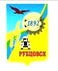
Администрация города Рубцовска
Алтайского края

ПОСТАНОВЛЕНИЕ
09.11.2015 № 4907

Об утверждении Административного регламента
предоставления муниципальной услуги «Присвоение,
изменение и аннулирование адресов объектам,
находящимся на территории муниципального
образования город Рубцовск Алтайского края»

В целях реализации Федерального закона от 27.07.2010 № 210-ФЗ «Об организации предоставления государственных и муниципальных услуг», руководствуясь постановлением Администрации Алтайского края от 04.05.2011 № 243 «О Порядке разработки и утверждения административных регламентов предоставления государственных услуг и исполнения государственных функций, а также проведения экспертизы их проектов», в соответствии с постановлением Администрации города Рубцовска Алтайского края от 07.12.2011 № 5066 «Об утверждении порядка разработки, проведения экспертизы и утверждений административных регламентов предоставления муниципальных услуг в муниципальном образовании город Рубцовск Алтайского края, Правилами присвоения, изменения и аннулирования адресов, утвержденными постановлением Правительства Российской Федерации от 19.11.2014 г. № 1221, распоряжением Администрации города Рубцовска Алтайского края от 31.08.2015 № 648л, ПОСТАНОВЛЯЮ:
1. Утвердить Административный регламент предоставления муниципальной услуги «Присвоение, изменение и аннулирование адресов объектам, находящимся на территории муниципального образования город Рубцовск Алтайского края» (приложение).
2. Постановление Администрации города Рубцовска Алтайского края от 26.11.2013 № 5700 «Об утверждении Административного регламента Администрации города Рубцовска Алтайского края предоставления муниципальной услуги «Присвоение адреса объекту недвижимости» считать утратившим силу.
3. Настоящее постановление опубликовать в газете «Местное время» и в информационно-телекоммуникационной сети «Интернет» на официальном сайте Администрации города Рубцовска Алтайского края.

4. Настоящее постановление вступает в силу после его опубликования в газете «Местное время».
5. Контроль за исполнением настоящего постановления возложить на заместителя Главы Администрации города Рубцовска О.Г.Обуховича.

Первый заместитель Главы
Администрации города Рубцовска Д.З.Фельдман

Приложение к постановлению
Администрации города Рубцовска
Алтайского края
от 09.11.2015 № 4907

Административный регламент

предоставления муниципальной услуги
«Присвоение, изменение и аннулирование адресов объектам,
находящимся на территории муниципального образования
город Рубцовск Алтайского края»

I. Общие положения

1.1. Предмет Административного регламента.
Административный регламент предоставления муниципальной услуги «Присвоение, изменение и аннулирование адресов объектам, находящимся на территории муниципального образования город Рубцовск Алтайского края» (далее – Административный регламент) устанавливает порядок и стандарт предоставления муниципальной услуги по принятию документов, а также выдаче решений о присвоении, изменении или аннулировании адреса объекта недвижимости (далее – муниципальная услуга), в том числе через краевое автономное учреждение «Многофункциональный центр предоставления государственных и муниципальных услуг Алтайского края» (далее – Многофункциональный центр) , в электронной форме с использованием федеральной государственной информационной системы «Единый портал государственных и муниципальных услуг (функций)» (далее – Единый портал государственных и муниципальных услуг (функций)) в информационно-коммуникационной сети «Интернет», универсальной электронной карты (далее – УЭК) с соблюдением норм законодательства Российской Федерации о защите персональных данных, а также состав, последовательность и сроки выполнения административных процедур, требования к порядку их выполнения, порядок и формы контроля за исполнением административного регламента, порядок досудебного (внесудебного) обжалования заявителем решений и действий (бездействия) Администрации города Рубцовска Алтайского края, предоставляющей муниципальную услугу, должностного лица Администрации города Рубцовска Алтайского края, предоставляющего муниципальную услугу, либо муниципального служащего при предоставлении муниципальной услуги.
В своей деятельности Администрация города Рубцовска взаимодействует с уполномоченной организацией Алтайского края, осуществляющей функции по организации деятельности по выпуску, выдаче и обслуживанию УЭК в части ведения регистра УЭК, содержащего сведения о выданных на территории Алтайского края УЭК, эксплуатации программно-технического комплекса по работе с УЭК, обеспечения информационно-технологического взаимодействия государственных информационных систем при предоставлении гражданам Алтайского края государственных услуг с использованием УЭК.
1.2. Описание заявителей.
Муниципальная услуга предоставляется физическим и (или) юридическим лицам, являющимся:
1) собственниками объектов недвижимости, находящихся на территории муниципального образования город Рубцовск Алтайского края, имеющим намерение получить, изменить или аннулировать адрес объекта недвижимости (далее – заявитель);
2) субъектами права хозяйственного ведения, оперативного управления, пожизненно наследуемого владения, постоянного (бессрочного) пользования объектов адресации.
II. Стандарт предоставления муниципальной услуги

2.1. Наименование муниципальной услуги.
«Присвоение, изменение и аннулирование адресов объектам, находящимся на территории муниципального образования город Рубцовск Алтайского края».
2.2. Наименование органа местного самоуправления, предоставляющего муниципальную услугу.
Предоставление муниципальной услуги «Присвоение, изменение и аннулирование адресов объектам, находящимся на территории муниципального образования город Рубцовск Алтайского края» осуществляется Администрацией города Рубцовска Алтайского края.
Процедуры приема документов от заявителя, рассмотрения документов и выдачи результата предоставления муниципальной услуги осуществляется должностными лицами (муниципальными служащими) комитета Администрации города Рубцовска по архитектуре и градостроительству.
2.3. Требования к порядку информирования о предоставлении муниципальной услуги.
2.3.1. Информация по вопросам предоставления муниципальной услуги является открытой и общедоступной, может быть получена заявителем лично посредством письменного и (или) устного обращения, через электронную почту, по телефону для справок, на официальном интернет-сайте Администрации города Рубцовска Алтайского края, на информационных стендах в залах приема заявителей в комитете Администрации города Рубцовска по архитектуре и градостроительству, в Многофункциональном центре при личном обращении заявителя и в центре телефонного обслуживания, на интернет-сайте Многофункционального центра, при использовании Единого портала государственных и муниципальных услуг (функций) и региональной информационной системы «Портал государственных и муниципальных услуг (функций) Алтайского края» (далее – Региональный портал государственных и муниципальных услуг (функций)) в информационно-телекоммуникационной сети «Интернет».
2.3.2. Сведения о месте нахождения Администрации города Рубцовска Алтайского края, предоставляющей муниципальную услугу, графике работы, почтовом адресе и адресах электронной почты для направления обращений, о телефонных номерах размещены на официальном интернет-сайте Администрации города Рубцовска Алтайского края, на информационном стенде в зале приема заявителей комитета Администрации города Рубцовска по архитектуре и градостроительству, на Региональном портале государственных и муниципальных услуг (функций), на Едином портале государственных и муниципальных услуг (функций), а также в приложении 1 к Административному регламенту.
2.3.3. Сведения о месте нахождения Многофункционального центра, графике работы, адресе официального интернет-сайта, адрес электронной почты, контактный телефон центра телефонного обслуживания размещаются на информационном стенде комитета Администрации города Рубцовска по архитектуре и градостроительству и в приложении 3 к Административному регламенту.
2.3.4. Сведения об органах государственной власти, органах местного самоуправления и организациях, участвующих в предоставлении муниципальной услуги.
При предоставлении муниципальной услуги Администрация города Рубцовска Алтайского края взаимодействует с Управлением Федеральной службы государственной регистрации, кадастра и картографии по Алтайскому краю, Федеральной налоговой службой.
Сведения об адресах официальных сайтов и электронной почты в информационно-телекоммуникационной сети «Интернет» Управления Федеральной службы государственной регистрации, кадастра и картографии, Федеральной налоговой службы размещены на информационном стенде комитета Администрации города Рубцовска по архитектуре и градостроительству и в приложении 2 к Административному регламенту.
2.3.5. При обращении заявителя в Администрацию города Рубцовска Алтайского края письменно или через электронную почту за получением информации (получения консультации) по вопросам предоставления муниципальной услуги ответ направляется в срок, не превышающий 18 дней со дня регистрации обращения.
2.3.5.1. По телефону специалисты комитета Администрации города Рубцовска по архитектуре и градостроительству дают исчерпывающую информацию по предоставлению муниципальной услуги.
2.3.5.2. Консультации по предоставлению муниципальной услуги осуществляются специалистами комитета Администрации города Рубцовска по архитектуре и градостроительству при личном обращении в приемный день.
2.3.5.3. Консультации по предоставлению муниципальной услуги осуществляются по следующим вопросам:
1) перечню документов, необходимых для предоставления муниципальной услуги, комплектности (достаточности) представленных документов;
2) источника получения документов, необходимых для предоставления муниципальной услуги;
3) времени приема и выдачи документов;
4) сроков предоставления муниципальной услуги;
5) порядка обжалования действий (бездействия) и решений, осуществляемых и принимаемых в ходе предоставления муниципальной услуги.
2.3.5.4. При осуществлении консультирования специалисты комитета Администрации города Рубцовска по архитектуре и градостроительству в вежливой и корректной форме, лаконично, по существу вопроса обязаны представиться (указать фамилию, имя, отчество, должность), дать ответы на заданные гражданином вопросы.
2.3.5.5. Если поставленные гражданином вопросы не входят в компетенцию комитета Администрации города Рубцовска по архитектуре и градостроительству, специалист информирует посетителя о невозможности представления сведений и разъясняет ему право обратиться в орган, в компетенцию которого входят ответы на поставленные вопросы.
2.3.5.6. Время консультации при личном приеме не должно превышать 15 минут с момента начала консультирования.
2.3.6. При предоставлении муниципальной услуги запрещается требовать от заявителя осуществления действий, в том числе согласований, необходимых для получения муниципальной услуги и связанных с обращением в государственные органы, органы местного самоуправления и организации, подведомственные государственным органам и органам местного самоуправления, за исключением получения услуг, включенных в перечень услуг, которые являются необходимыми и обязательными для предоставления муниципальных услуг на территории муниципального образования город Рубцовск Алтайского края.
2.4. Результат предоставления муниципальной услуги.
Результатом предоставления муниципальной услуги является:
1) выдача постановления о присвоении, изменении или аннулировании адреса объекта недвижимости;
2) выдача уведомления об отказе в присвоении, изменении или аннулировании адреса объекта недвижимости.
2.5. Срок предоставления муниципальной услуги.
Решение о присвоении, изменении или аннулировании адреса объекта недвижимости, а также решение об отказе в присвоении, изменении или аннулировании адреса объекта недвижимости должно быть принято по результатам рассмотрения соответствующего заявления и иных представленных в соответствии с пунктами 2.7.1 раздела II Административного регламента документов Администрацией города Рубцовска не позднее 18-ти рабочих дней со дня поступления документов. В случае представления заявителем документов, указанных в пункте 2.7.1 раздела II Административного регламента, через Многофункциональный центр срок принятия решения о предоставлении муниципальной услуги исчисляется со дня принятия таких документов Многофункциональным центром.
2.6. Перечень нормативных правовых актов, непосредственно регулирующих предоставление муниципальной услуги.
Предоставление муниципальной услуги осуществляется в соответствии со следующими нормативными правовыми актами:
1) Конституцией Российской Федерации;
2) Федеральным законом от 06.10.2003 №131-ФЗ «Об общих принципах организации местного самоуправления в Российской Федерации»;
3) Федеральным законом от 27.07.2010 №210-ФЗ «Об организации предоставления государственных и муниципальных услуг» («Российская газета», 30.07.2010, №168);
4) Правилами присвоения, изменения и аннулирования адресов, утвержденными постановлением Правительства Российской Федерации от 19 ноября 2014 г. № 1221;
5) Уставом муниципального образования город Рубцовск Алтайского края;
6) Положением о комитете Администрации города Рубцовска по архитектуре и градостроительству;
7) Правилами присвоения, изменения и аннулирования адресов, объектам находящимся на территории муниципального образования город Рубцовск Алтайского края.
2.7. Исчерпывающий перечень документов, необходимых в соответствии с нормативными правовыми актами для предоставления муниципальной услуги и услуг, которые являются необходимыми и обязательными для предоставления муниципальной услуги, подлежащих представлению заявителем, порядок их представления.
2.7.1. Основанием для предоставления муниципальной услуги является направленное в Администрацию города Рубцовска Алтайского края заявление в письменной форме, представленное на личном приеме, направленное почтой или в форме электронного документа через Единый портал государственных и муниципальных услуг (функций), либо поданное через Многофункциональный центр по форме, устанавливаемой Министерством финансов Российской Федерации (приложение 6 к Административному регламенту).
К указанному заявлению прилагаются следующие документы:
1) правоустанавливающие и (или) правоудостоверяющие документы на объект (объекты) адресации;
2) кадастровые паспорта объектов недвижимости, следствием преобразования которых является образование одного и более объекта адресации (в случае преобразования объектов недвижимости с образованием одного и более новых объектов адресации);
3) разрешение на строительство объекта адресации (при присвоении адреса строящимся объектам адресации) и (или) разрешение на ввод объекта адресации в эксплуатацию;
4) схема расположения объекта адресации на кадастровом плане или кадастровой карте соответствующей территории (в случае присвоения земельному участку адреса);
5) кадастровый паспорт объекта адресации (в случае присвоения адреса объекту адресации, поставленному на кадастровый учет);
6) решение органа местного самоуправления о переводе жилого помещения в нежилое помещение или нежилого помещения в жилое помещение (в случае присвоения помещению адреса, изменения и аннулирования такого адреса вследствие его перевода из жилого помещения в нежилое помещение или нежилого помещения в жилое помещение);
7) акт приемочной комиссии при переустройстве и (или) перепланировке помещения, приводящих к образованию одного и более новых объектов адресации (в случае преобразования объектов недвижимости (помещений) с образованием одного и более новых объектов адресации);
8) кадастровая выписка об объекте недвижимости, который снят с учета (в случае прекращения существования объекта адресации);
9) уведомление об отсутствии в государственном кадастре недвижимости запрашиваемых сведений по объекту адресации (в случае аннулирования адреса объекта адресации при отказе в осуществлении государственного кадастрового учета объекта адресации по основаниям, указанным в пунктах 1 и 3 части 2 статьи 27 Федерального закона "О государственном кадастре недвижимости»).

2.7.2. Администрация города Рубцовска Алтайского края запрашивает документы, указанные в пункте 2.7.1 Административного регламента, в органах государственной власти, органах местного самоуправления и подведомственных государственным органам или органам местного самоуправления организациях, в распоряжении которых находятся указанные документы (их копии, сведения, содержащиеся в них).
Заявители (представители заявителя) при подаче заявления вправе приложить к нему документы, указанные в п. 2.7.1 Административного регламента, если такие документы не находятся в распоряжении Администрации города Рубцовска Алтайского края, либо подведомственных государственным органам или органам местного самоуправления организаций.

2.7.3. Администрация города Рубцовска Алтайского края не вправе требовать от заявителя представление других документов кроме документов, истребование которых у заявителя допускается в соответствии с п. 2.7.1 раздела II Административного регламента. Заявителю выдается расписка в получении от заявителя документов с указанием их перечня и даты их получения комитетом Администрации города Рубцовска по архитектуре и градостроительству. Расписка выдается заявителю (представителю заявителя) в день получения Администрацией города Рубцовска Алтайского края таких документов. В случае, если заявление и документы, указанные в п. 2.7.1 Административного регламента, представлены в Администрацию города Рубцовска Алтайского края посредством почтового отправления или представлены заявителем (представителем заявителя) лично через многофункциональный центр, расписка в получении таких заявления и документов направляется Администрацией города Рубцовска Алтайского края по указанному в заявлении почтовому адресу в течение рабочего дня, следующего за днем получения Администрацией города Рубцовска Алтайского края документов.
В случае представления документов через Многофункциональный центр расписка выдается указанным Многофункциональным центром. Государственные органы, органы местного самоуправления и подведомственные государственным органам или органам местного самоуправления организации, в распоряжении которых находятся документы, указанные в п. 2.7.1 раздела II Административного регламента, обязаны направить в Администрацию города Рубцовска Алтайского края запрошенные им документы (их копии или содержащиеся в них сведения). Запрошенные документы (их копии или содержащиеся в них сведения) могут представляться на бумажном носителе, в форме электронного документа либо в виде заверенных уполномоченным лицом копий запрошенных документов, в том числе в форме электронного документа.
2.8. В случае представления заявления при личном обращении заявителя или представителя заявителя предъявляется документ, удостоверяющий соответственно личность заявителя или представителя заявителя. При представлении заявления представителем заявителя к такому заявлению прилагается доверенность, выданная представителю заявителя, оформленная в порядке, предусмотренном законодательством Российской Федерации.
Лицо, имеющее право действовать без доверенности от имени юридического лица, предъявляет документ, удостоверяющий его личность, и сообщает реквизиты свидетельства о государственной регистрации юридического лица, а представитель юридического лица предъявляет также документ, подтверждающий его полномочия действовать от имени этого юридического лица, или копию этого документа, заверенную печатью и подписью руководителя этого юридического лица.
2.9. При подаче заявления через Единый портал государственных и муниципальных услуг (функций) электронные копии документов размещаются в предназначенных для этих целей полях электронной формы заявления. Электронная копия документа должна быть заверена электронной подписью заявителя и представлять собой один файл в формате, доступном для просмотра без установки специального программного обеспечения, DOC, DOCX, XLS, XLSX или PDF, содержащий отсканированный графический образ соответствующего бумажного документа, снабженного всеми необходимыми подписями и печатями.
Электронная копия документа должна иметь разрешение, обеспечивающее корректное прочтение всех элементов подлинного документа, в том числе буквы, цифры, знаки, изображения, элементы печати, подписи и т.д.
Количество файлов должно соответствовать количеству документов, направляемых для получения муниципальной услуги, а наименование файлов должно позволять идентифицировать документ и количество страниц в документе.
Заявление в форме электронного документа подписывается заявителем либо представителем заявителя с использованием усиленной квалифицированной электронной подписи.
При представлении заявления представителем заявителя в форме электронного документа к такому заявлению прилагается надлежащим образом оформленная доверенность в форме электронного документа, подписанного лицом, выдавшим (подписавшим) доверенность, с использованием усиленной квалифицированной электронной подписи (в случае, если представитель заявителя действует на основании доверенности).
2.10. Запрет требовать от заявителя представление иных документов и информации или осуществления действий для получения муниципальной услуги.
Запрещается требовать от заявителя:
1) представление документов и информации или осуществления действий, которые не предусмотрены нормативными правовыми актами РФ, регулирующими отношения, возникающие в связи с предоставлением муниципальной услуги;
2) представление документов и информации, которые находятся в распоряжении органов, оказывающих государственные услуги, иных государственных органов, органов местного самоуправления, организаций в соответствии с нормативными правовыми актами Российской Федерации, нормативными правовыми актами Алтайского края, муниципальными правовыми актами, за исключением документов, указанных в части 6 статьи 7 Федерального закона от 27.07.2010 №210-ФЗ «Об организации предоставления государственных и муниципальных услуг».
2.11. Исчерпывающий перечень оснований для отказа в приеме документов, необходимых для предоставления муниципальной услуги.
Основания для отказа в приеме документов отсутствуют. Поступившее заявление подлежит обязательному приему.

2.12. Исчерпывающий перечень оснований для отказа в предоставлении муниципальной услуги.

Отказ в предоставлении муниципальной услуги допускается в случаях:
а) с заявлением о присвоении объекту адресации адреса обратилось лицо, не указанное в п. 1.2. Административного регламента;
б) ответ на межведомственный запрос свидетельствует об отсутствии документа и (или) информации, необходимых для присвоения объекту адресации адреса или аннулирования его адреса, и соответствующий документ не был представлен заявителем (представителем заявителя) по собственной инициативе;
в) документы, обязанность по представлению которых для присвоения объекту адресации адреса или аннулирования его адреса возложена на заявителя (представителя заявителя), выданы с нарушением порядка, установленного законодательством РФ;
г) отсутствуют случаи и условия для присвоения объекту адресации адреса или аннулирования его адреса, указанные в Правилах присвоения, изменения и аннулирования адресов объектам, находящимся на территории муниципального образования город Рубцовск Алтайского края.
Решение об отказе в предоставлении муниципальной услуги должно содержать основания отказа с обязательной ссылкой на нарушения, предусмотренные настоящим пунктом.

2.13. Порядок, размер и основания взимания государственной пошлины или иной платы, установленной за предоставление муниципальной услуги.

Предоставление муниципальной услуги осуществляется бесплатно.

2.14. Максимальный срок ожидания в очереди при подаче заявления о предоставлении муниципальной услуги и при получении результата предоставления муниципальной услуги.

Срок ожидания в очереди при подаче заявления о предоставлении муниципальной услуги и при получении результата предоставления муниципальной услуги не должен превышать 15 минут.

2.15. Срок регистрации заявления о предоставлении муниципальной услуги.

Регистрация заявления, поданного заявителем, в том числе в электронном виде, осуществляется в день приема.

2.16. Требования к помещениям, в которых предоставляется муниципальная услуга, к местам ожидания, местам для заполнения заявлений о предоставлении муниципальной услуги, информационным стендам с образцами их заполнения и перечнем документов, необходимых для предоставления муниципальной услуги.

2.16.1. Помещение, в котором осуществляется прием заявителей, должно обеспечивать:

1) комфортное расположение заявителя и должностного лица Администрации города Рубцовска Алтайского края;

2) возможность и удобство оформления заявителем письменного обращения;

3) доступ к нормативным правовым актам, регулирующим предоставление муниципальной услуги;

4) наличие информационных стендов с образцами заполнения заявлений и перечнем документов, необходимых для предоставления муниципальной услуги.

2.16.2. Вход и передвижение по помещению, в котором проводится личный прием, не должны создавать затруднений для лиц с ограниченными возможностями.

2.16.3. Информирование заявителей по предоставлению муниципальной услуги в части факта поступления заявления, его входящих регистрационных реквизитов, наименования отраслевого (функционального) органа Администрации города Рубцовска, ответственного за его исполнение, и т.п. осуществляет специалист Администрации города Рубцовска Алтайского края.
2.16.4. Места информирования, предназначенные для ознакомления заявителей с информационными материалами, оборудуются стендами, стульями и столами для возможности оформления документов.
2.16.5. На информационных стендах комитета Администрации города Рубцовска по архитектуре и градостроительству размещается следующая информация:
1) извлечения из законодательных и иных нормативных правовых актов РФ, содержащих нормы, регулирующие деятельность по предоставлению муниципальной услуги;
2) график (режим) работы отраслевого (функционального) органа Администрации города Рубцовска Алтайского края, предоставляющего муниципальную услугу, органов государственной власти, иных органов местного самоуправления и организаций, участвующих в предоставлении муниципальной услуги;
3) Административный регламент предоставления муниципальной услуги;
4) место нахождения отраслевого (функционального) органа Администрации города Рубцовска Алтайского края, предоставляющего муниципальную услугу, органов государственной власти, иных органов местного самоуправления и организаций, участвующих в предоставлении муниципальной услуги;
5) телефон для справок;
6) адрес электронной почты Администрации города Рубцовска Алтайского края, предоставляющей муниципальную услугу, органов государственной власти, иных органов местного самоуправления и организаций, участвующих в предоставлении муниципальной услуги;
7) адрес официального интернет-сайта Администрации города Рубцовска Алтайского края, предоставляющей муниципальную услугу, органов государственной власти, иных органов местного самоуправления и организаций, участвующих в предоставлении муниципальной услуги;
8) порядок получения консультаций;
9) порядок обжалования решений, действий (бездействия) должностных лиц Администрации города Рубцовска Алтайского края, предоставляющих муниципальную услугу.
2.16.6. Помещение для оказания муниципальной услуги должно быть оснащено стульями, столами. Количество мест ожидания определяется исходя из фактической нагрузки и возможности для размещения в здании.
2.16.7. Кабинет приема заявителей должен быть оборудован информационной табличкой (вывеской) с указанием номера кабинета, фамилии, имени, отчества и должности специалиста, ведущего прием, а также графика работы.

2.17. Показатели доступности и качества муниципальной услуги.

2.17.1. Целевые значения показателя доступности и качества муниципальной услуги.
Показатели качества и доступности  муниципальной услуги | Целевое значение показателя
1. Своевременность
1.1. % (доля) случаев предоставления услуги в установленный срок с момента сдачи документа | 90-95%
2. Качество
2.1. % (доля) Заявителей, удовлетворенных качеством процесса предоставления услуги | 90-95%
2.2. % (доля) случаев правильно оформленных документов должностным лицом (регистрация) | 95-97%
3. Доступность
3.1. % (доля) Заявителей, удовлетворенных качеством и информацией о порядке предоставления услуги | 95-97%
3.2. % (доля) случаев правильно заполненных заявителем документов и сданных с первого раза | 70-80 %
3.3. % (доля) Заявителей, считающих, что представленная информация об услуге в сети Интернет доступна и понятна | 75-80%
4. Процесс обжалования
4.1. % (доля) обоснованных жалоб к общему количеству обслуженных Заявителей по данному виду услуг | 0,2 % - 0,1 %
4.2. % (доля) обоснованных жалоб, рассмотренных в установленный срок | 95-97%
5. Вежливость
5.1. % (доля) Заявителей, удовлетворенных вежливостью должностных лиц | 90-95%

2.17.2. Заявитель на стадии рассмотрения его обращения в Администрацию города Рубцовска Алтайского края имеет право:

1) представлять дополнительные документы и материалы по рассматриваемому заявлению либо обращаться с просьбой об их истребовании;

2) знакомиться с документами и материалами, касающимися рассмотрения заявления, если это не затрагивает права, свободы и законные интересы других лиц и, если в указанных документах и материалах не содержатся сведения, составляющие государственную или иную охраняемую федеральным законом тайну;

3) получать уведомления о переадресации заявления в орган местного самоуправления или должностному лицу, в компетенцию которых входит разрешение поставленных в заявлении вопросов;

4) обращаться с заявлением о прекращении или приостановлении рассмотрения заявления о предоставлении муниципальной услуги;

5) осуществлять иные действия, не противоречащие и законодательству РФ, Алтайского края и настоящему Административному регламенту.

2.17.3. Должностные лица Администрации города Рубцовска Алтайского края обеспечивают:

1) объективное, всестороннее и своевременное рассмотрение заявлений, в случае необходимости – с участием заявителей, направивших заявление;

2) получение необходимых для рассмотрения заявлений документов и материалов в других органах местного самоуправления и у иных должностных лиц, за исключением судов, органов дознания и органов предварительного следствия.

2.17.4. Конфиденциальные сведения, ставшие известными должностным лицам Администрации города Рубцовска Алтайского края при рассмотрении заявлений получателей муниципальной услуги, не могут быть использованы во вред этим получателям муниципальной услуги.

2.18. Иные требования, в том числе учитывающие особенности предоставления муниципальных услуг через Многофункциональный центр и особенности предоставления муниципальных услуг в электронной форме.

2.18.1. Администрация города Рубцовска Алтайского края обеспечивает возможность получения заявителем информации о предоставляемой муниципальной услуге на официальном интернет-сайте Администрации города Рубцовска Алтайского края, интернет-сайте Многофункционального центра, на Региональном портале государственных и муниципальных услуг (функций), а также на Едином портале государственных и муниципальных услуг (функций).

2.18.2. Администрация города Рубцовска Алтайского края обеспечивает возможность получения и копирования заявителями на официальном интернет-сайте Администрации города Рубцовска Алтайского края, на Региональном портале государственных и муниципальных услуг (функций), а также на Едином портале государственных и муниципальных услуг (функций) форм заявлений и иных документов, необходимых для получения муниципальной услуги в электронном виде.

2.18.3. Заявление не может быть оставлено без рассмотрения или рассмотрено с нарушением срока по причине продолжительного отсутствия (отпуск, командировка, болезнь и т.д.) или увольнения должностного лица, ответственного за предоставление муниципальной услуги.

III. Состав, последовательность и сроки выполнения административных процедур, требования к порядку их выполнения, в том числе особенности выполнения административных процедур в электронной форме

Блок-схема предоставления муниципальной услуги приведена в приложении 4 настоящего Административного регламента.

3.1. Описание последовательности действий при предоставлении муниципальной услуги.
Предоставление муниципальной услуги включает в себя следующие административные процедуры:
1) прием заявления и документов, их регистрация;
2) рассмотрение и проверка заявления и документов, подготовка результата предоставления муниципальной услуги;
3) принятие решения о предоставлении или об отказе в предоставлении муниципальной услуги, информирование и выдача результата предоставления муниципальной услуги.
3.2. Прием заявления и документов, их регистрация.
3.2.1. Юридические факты, являющиеся основанием для начала административной процедуры.
Основанием для начала предоставления муниципальной услуги является личное обращение заявителя в Администрацию города Рубцовска Алтайского края с заявлением и документами, необходимыми для получения муниципальной услуги, либо направление заявления и необходимых документов в Администрацию города Рубцовска Алтайского края с использованием почтовой связи, через Многофункциональный центр или в электронной форме с использованием Единого портала государственных и муниципальных услуг (функций) в информационно-телекоммуникационной сети «Интернет».
3.2.2. Сведения о должностном лице, ответственном за выполнение административного действия, входящего в состав административной процедуры.
Выполнение данной административной процедуры осуществляется специалистом Администрации города Рубцовска Алтайского края, ответственным за прием и регистрацию заявления, (далее – специалист).
3.2.3. Содержание административного действия, входящего в состав административной процедуры, продолжительность и (или) максимальный срок его выполнения.
3.2.3.1. При личном обращении заявителя, ответственный за прием заявления о предоставлении муниципальной услуги и документов, при приеме заявления:
1) устанавливает предмет обращения, личность заявителя (полномочия представителя заявителя);
2) проверяет правильность оформления заявления и комплектность представленных документов, указанных в заявлении на предмет соответствия требованиям к представляемым документам;
3) передает заявление и документы специалисту, который обеспечивает внесение соответствующей записи в журнал регистрации с указанием даты приема, номера заявления, сведений о заявителе, иных необходимых сведений в соответствии с порядком делопроизводства не позднее дня получения заявления.
В случае обнаружения ошибок в представленных заявителем документах при личном обращении или иного несоответствия требованиям законодательства РФ, специалист объясняет заявителю содержание ошибок и просит устранить ошибки или привести их в соответствие с требованиями законодательства.
По завершении приема документов при личном обращении специалист формирует расписку в приеме документов. В расписке указывается номер обращения, дата регистрации обращения, наименование муниципальной услуги, перечень документов, представленных заявителем. Расписка формируется в двух экземплярах, оба экземпляра подписываются специалистом. Один экземпляр передается заявителю после регистрации заявления специалистом, обеспечивающим внесение соответствующей записи в журнал регистрации, второй остается в Администрации города Рубцовска Алтайского края. При обращении заявителя почтой расписка в приеме документов отправляется заявителю почтой.
При личном обращении и при обращении почтой заявителем представляются документы, необходимые для присвоения адреса объекту недвижимости, в копиях и в подлинниках (если верность копий не удостоверена нотариально) для сверки. Копия документа после проверки ее соответствия оригиналу заверяется лицом, принимающим документы. При личном представлении документа сверка производится немедленно, после чего подлинники возвращаются заявителю лицом, принимающим документы. При направлении документов почтой сверка документов производится в соответствии со сроками административной процедуры по рассмотрению, проверке заявления и документов, после чего подлинники возвращаются вместе с результатом представления муниципальной услуги.
3.2.3.2. При обращении заявителя через Единый портал государственных и муниципальных услуг (функций) электронное заявление передается в Единую информационную систему Алтайского края предоставления государственных и муниципальных услуг в электронной форме, межведомственного электронного взаимодействия (далее ЕИС).
Специалист, ответственный за работу в СИР, при обработке поступившего в СИР электронного заявления:
1) устанавливает предмет обращения, личность заявителя (полномочия представителя заявителя);
2) проверяет правильность оформления заявления и комплектность представленных документов, указанных в заявлении на предмет соответствия требованиям к представляемым документам;
3) обеспечивает внесение соответствующей записи в журнал регистрации с указанием даты приема, номера заявления, сведений о заявителе, иных необходимых сведений в соответствии порядком делопроизводства не позднее дня получения заявления.
ЕИС автоматически формирует подтверждение о регистрации заявления (уведомление о статусе заявления) и направляет уведомление в «Личный кабинет» заявителя на Едином портале государственных и муниципальных услуг (функций).
3.2.3.3. При обращении заявителя через Многофункциональный центр, специалист Многофункционального центра принимает документы от заявителя и передает в Администрацию города Рубцовска Алтайского края в порядке и сроки, установленные заключенным между ними соглашением о взаимодействии.
Документы, прилагаемые к заявлению, представляются в Многофункциональный центр в копиях и в подлинниках (если верность копий не удостоверена нотариально) для сверки. Сверка производится немедленно, после чего подлинники возвращаются заявителю лицом, принимающим документы. Копия документа после проверки ее соответствия оригиналу заверяется лицом, принимающим документы. При этом Многофункциональный центр гарантирует полную идентичность заверенных им копий оригиналам документов.
Специалист Администрации города Рубцовска Алтайского края, ответственный за прием и регистрацию, принимает заявление и пакет документов из Многофункционального центра и регистрирует их в журнале регистрации не позднее дня получения заявления.
3.2.3.4. После регистрации заявления специалист, ответственный за прием и регистрацию заявления, передает заявление с документами Главе Администрации города Рубцовска. Глава Администрации города Рубцовска Алтайского края в день регистрации заявления назначает специалиста, ответственного за рассмотрение заявления и приложенных к нему документов (далее – уполномоченный специалист), в соответствии с его должностной инструкцией, и передает указанные документы назначенному специалисту.
3.2.3.4. При обращении заявителем за получением муниципальной услуги в Администрацию города Рубцовска на личном приеме или направлении документов почтой заявитель дает согласие на обработку своих персональных данных в соответствии с требованиями Федерального закона от 27.07.2006 №152-ФЗ «О персональных данных». В случае подачи заявления и документов через Многофункциональный центр заявитель дополнительно дает согласие Многофункциональному центру на обработку его персональных данных.
При обращении заявителя через Единый портал государственных и муниципальных услуг (функций) в электронной форме заявления ставится соответствующая отметка о согласии на обработку его персональных данных.
3.2.4. Результатом исполнения административной процедуры является:
1) При представлении заявителем заявления лично (направлении почтой) – прием, регистрация заявления и прилагаемых документов. Максимальный срок выполнения действий административной процедуры – 15 минут с момента подачи в Администрацию города Рубцовска заявления с комплектом документов.
2) При представлении заявителем заявления через Единый портал государственных и муниципальных услуг (функций) – прием и регистрация заявления и документов заявителя и уведомление о регистрации через «Личный кабинет» либо, по выбору заявителя, на электронную почту или путем направления СМС оповещения.
Уведомление заявителя о поступлении заявления в Администрацию города Рубцовска Алтайского края осуществляется автоматически в соответствии со временем регистрации заявления на Едином портале государственных и муниципальных услуг (функций) (с точным указанием часов и минут).
Уведомление заявителя о регистрации заявления через «Личный кабинет» на Едином портале государственных и муниципальных услуг (функций) осуществляется автоматически после внесения в СИР сведений о регистрации заявления.
3) При представлении заявителем заявления через Многофункциональный центр – прием и регистрация заявления и документов, назначение уполномоченного специалиста. Максимальный срок выполнения действий административной процедуры – в течение дня с момента приема из Многофункционального центра в Администрацию города Рубцовска Алтайского края заявления с прилагаемыми документами.
3.3. Рассмотрение и проверка заявления и документов, подготовка результата предоставления муниципальной услуги.
3.3.1. Основанием для начала исполнения процедуры проверки пакета документов на комплектность является назначение уполномоченного специалиста.
3.3.2. Уполномоченный специалист в течение 5-ти рабочих дней с даты поступления к нему заявления и прилагаемых к нему документов проверяет их комплектность и соответствие установленным законодательством требованиям, наличие оснований для отказа в предоставлении муниципальной услуги в соответствии с пунктом 2.12 раздела II Административного регламента, при установлении необходимости направляет запросы по каналам межведомственного взаимодействия, а в случае некомплектности и несоответствия материалов установленным требованиям, подготавливает проект уведомления об отказе в предоставлении муниципальной услуги с указанием причины отказа.
3.3.3. В случае, если заявитель не представил документы, которые находятся в распоряжении государственных органов, органов местного самоуправления и подведомственных государственным органам или органам местного самоуправления организациях, уполномоченный специалист, при необходимости направления межведомственных запросов, вносит соответствующую запись о поступлении заявления в СИР и направляет запросы по каналам межведомственного взаимодействия.
3.3.4. После рассмотрения заявления и приложенных к нему документов, в том числе полученных ответов на направленные межведомственные запросы, уполномоченный специалист осуществляет подготовку проекта решения о присвоении адреса объекту адресации либо проекта уведомления об отказе в предоставлении муниципальной услуги и направляет с приложенными документами на согласование уполномоченным должностным лицам в соответствии с порядком делопроизводства.
После чего проект решения о присвоении адреса объекту адресации либо проект уведомления об отказе в предоставлении муниципальной услуги направляется на подпись Главе Администрации города Рубцовска .
3.3.5. Результатом выполнения административной процедуры является подготовка проекта решения о присвоении адреса объекту адресации либо проекта уведомления об отказе в предоставлении муниципальной услуги с указанием мотивированных причин отказа. Срок выполнения данной административной процедуры не должен превышать 18-ти дней.
3.4. Принятие решения о предоставлении или об отказе в предоставлении муниципальной услуги, информирование и выдача результата предоставления муниципальной услуги.
3.4.1. Основанием для начала административной процедуры по принятию решения о предоставлении (об отказе в предоставлении) муниципальной услуги является поступление Главе Администрации города Рубцовска подготовленных уполномоченным специалистом и согласованных уполномоченными должностными лицами проекта решения о присвоении адреса объекту адресации либо проекта уведомления об отказе в предоставлении муниципальной услуги с указанием мотивированных причин отказа.
3.4.2. Глава Администрации города Рубцовска рассматривает представленные документы, подписывает решение о присвоении адресу объекту адресации либо мотивированный отказ в предоставлении муниципальной услуги и направляет их уполномоченному специалисту. Максимальный срок выполнения действий данной административной процедуры не должен превышать 5-ти дней.
3.4.3. Выдача результата предоставления муниципальной услуги.
3.4.3.1. Заявителю передаются документы, подготовленные Администрацией города Рубцовска Алтайского края по результатам предоставления муниципальной услуги, а также документы, подлежащие возврату заявителю по завершению предоставления услуги (при наличии).
Выдача документов производится заявителю либо доверенному лицу заявителя при предъявлении документа, удостоверяющего личность, а также документа, подтверждающего полномочия по получению документов от имени заявителя (для доверенных лиц).
При выдаче документов заявитель расписывается в журнале регистрации готовых документов в их получении, в котором указываются все документы передаваемые заявителю, дата передачи документов.
3.4.3.5. В случае выявления в выданных в результате предоставления муниципальной услуги документах опечаток и ошибок уполномоченный специалист Администрации города Рубцовска Алтайского края в течение 5 дней с момента обращения заявителя устраняет допущенные опечатки и ошибки, в течение 1 дня с момента внесения исправлений направляет либо вручает заявителю исправленные документы.
3.4.4. Результатом выполнения административной процедуры является:
1) выдача решения о присвоении, изменении, аннулировании адреса;
2) выдача уведомления об отказе в присвоении, изменении, аннулировании адреса.
Максимальный срок выполнения данной административной процедуры не должен превышать 18 дней.

IV. Формы контроля за исполнением Административного регламента

4.1. Контроль за предоставлением муниципальной услуги осуществляется в форме текущего контроля за соблюдением и исполнением ответственными должностными лицами Администрации города Рубцовска Алтайского края положений Административного регламента, плановых и внеплановых проверок полноты и качества предоставления муниципальной услуги.
4.2. Порядок осуществления текущего контроля за соблюдением и исполнением ответственными должностными лицами положений Административного регламента и иных нормативных правовых актов, устанавливающих требования к предоставлению муниципальной услуги, а также за принятием решений ответственными должностными лицами осуществляется Главой Администрации города Рубцовска, председателем комитета Администрации города Рубцовска по архитектуре и градостроительству.
4.3. Порядок и периодичность проведения плановых и внеплановых проверок полноты и качества предоставления муниципальной услуги, в том числе порядок и формы контроля за полнотой и качеством ее предоставления, осуществляется соответственно на основании ежегодных планов работы и по конкретному обращению.
При ежегодной плановой проверке рассматриваются все вопросы, связанные с предоставлением муниципальной услуги (комплексные проверки) или отдельные вопросы (тематические проверки).
Для проведения проверки полноты и качества предоставления муниципальной услуги формируется комиссия, состав которой утверждается муниципальным правовым актом Администрации города Рубцовска Алтайского края.
Результаты деятельности комиссии оформляются в виде акта проверки полноты и качества предоставления муниципальной услуги (далее – акт), в котором отмечаются выявленные недостатки и предложения по их устранению. Акт подписывается членами комиссии.

4.4. Ответственность муниципальных служащих органа местного самоуправления и иных должностных лиц за решения и действия (бездействие), принимаемые (осуществляемые) в ходе предоставления муниципальной услуги.
По результатам проведенных проверок, в случае выявления нарушений прав заявителей, осуществляется привлечение виновных лиц к ответственности в соответствии с законодательством РФ.
Персональная ответственность должностных лиц Администрации города Рубцовска Алтайского края закрепляется в их должностных инструкциях в соответствии с требованиями законодательства РФ.

V. Досудебный (внесудебный) порядок обжалования решений и
действий (бездействия) органа, предоставляющего муниципальную услугу, а также должностных лиц, муниципальных служащих

5.1. Заявитель (его представитель) имеет право обжаловать решения и действия (бездействие) Администрации города Рубцовска Алтайского края, предоставляющей муниципальную услугу, должностного лица либо муниципального служащего, принятые (осуществляемые) в ходе предоставления муниципальной услуги, в досудебном (внесудебном) порядке.

5.2. Заявитель может обратиться с жалобой, в том числе в следующих случаях:

1) нарушение срока регистрации запроса заявителя о предоставлении муниципальной услуги;

2) нарушение срока предоставления муниципальной услуги;

3) требование у заявителя документов, не предусмотренных нормативными правовыми актами РФ, нормативными правовыми актами Алтайского края и муниципальными правовыми актами для предоставления муниципальной услуги;

4) отказ в приеме документов, представление которых предусмотрено нормативными правовыми актами Российской Федерации, нормативными правовыми актами Алтайского края, муниципальными правовыми актами для предоставления муниципальной услуги, у заявителя;

5) отказ в предоставлении муниципальной услуги, если основания отказа не предусмотрены федеральными законами и принятыми в соответствии с ними иными нормативными правовыми актами РФ, нормативными правовыми актами Алтайского края, муниципальными правовыми актами;

6) затребование с заявителя при предоставлении муниципальной услуги платы, не предусмотренной нормативными правовыми актами РФ, нормативными правовыми актами Алтайского края, муниципальными правовыми актами;

7) отказ органа, предоставляющего муниципальную услугу, должностного лица органа, предоставляющего муниципальную услугу, в исправлении допущенных опечаток и ошибок в выданных в результате предоставления муниципальной услуги документах либо нарушение установленного срока таких исправлений.

5.2. Общие требования к порядку подачи и рассмотрения жалобы.

5.2.1. Жалоба подается заявителем в письменной форме на бумажном носителе либо в электронной форме на действия (бездействие) или решения, принятые в ходе предоставления муниципальной услуги, должностным лицом, муниципальным служащим на имя председателя комитета Администрации города Рубцовска по архитектуре и градостроительству.
Жалоба на действия (бездействие) или решения, принятые председателем комитета Администрации города Рубцовска по архитектуре и градостроительству подаются Главе Администрации города Рубцовска.

5.2.2. Жалоба может быть направлена по почте, через Многофункциональный центр, официальный сайт Администрации города Рубцовска Алтайского края, в сети «Интернет», Единый портал государственных и муниципальных услуг (функций) в информационно-телекоммуникационной сети «Интернет», а также может быть принята при личном приеме заявителя.

5.3. Жалоба должна содержать:

1) наименование органа, предоставляющего муниципальную услугу, фамилию, имя, отчество и должность должностного лица органа, предоставляющего муниципальную услугу, либо муниципального служащего, решения и действия (бездействие) которых обжалуются;

2) фамилию, имя, отчество (при наличии), сведения о месте жительства заявителя - физического лица либо наименование, сведения о месте нахождения заявителя - юридического лица, а также номер (номера) контактного телефона, адрес (адреса) электронной почты (при наличии) и почтовый адрес, по которым должен быть направлен ответ заявителю;

3) сведения об обжалуемых решениях и действиях (бездействии) органа, предоставляющего муниципальную услугу, должностного лица органа, предоставляющего муниципальную услугу, либо муниципального служащего;

4) доводы, на основании которых заявитель не согласен с решением и действием (бездействием) органа, предоставляющего муниципальную услугу, должностного лица органа, предоставляющего муниципальную услугу, либо муниципального служащего. Заявителем могут быть представлены документы (при наличии), подтверждающие доводы заявителя, либо их копии.

5.4. Жалоба подлежит рассмотрению в течение пятнадцати рабочих дней со дня ее регистрации, а в случае обжалования отказа Администрации города Рубцовска Алтайского края, должностного лица Администрации города Рубцовска Алтайского края в приеме документов у заявителя либо в исправлении допущенных опечаток и ошибок или в случае обжалования нарушения установленного срока таких исправлений – в течение пяти рабочих дней со дня ее регистрации.

5.5. По результатам рассмотрения жалобы в Администрацию города Рубцовска Алтайского края Глава Администрации города Рубцовска или председатель комитета Администрации города Рубцовска по архитектуре и градостроительству принимает одно из следующих решений:

1) удовлетворяет жалобу, в том числе в форме отмены принятого решения, исправления допущенных Администрацией города Рубцовска опечаток и ошибок в выданных в результате предоставления муниципальной услуги документах, возврата заявителю денежных средств, взимание которых не предусмотрено нормативными правовыми актами РФ, нормативными правовыми актами Алтайского края, муниципальными правовыми актами, а также в иных формах;

2) отказывает в удовлетворении жалобы.

5.6. Не позднее дня, следующего за днем принятия решения, указанного в п.5.5. регламента, заявителю в письменной форме и по желанию заявителя в электронной форме направляется мотивированный ответ о результатах рассмотрения жалобы.

5.7. В ответе по результатам рассмотрения жалобы указываются:

а) наименование органа, предоставляющего муниципальную услугу, рассмотревшего жалобу, должность, фамилия, имя, отчество (при наличии) его должностного лица, принявшего решение по жалобе;

б) номер, дата, место принятия решения, включая сведения о должностном лице, решение или действие (бездействие) которого обжалуется;

в) фамилия, имя, отчество (при наличии) или наименование заявителя;

г) основания для принятия решения по жалобе;

д) принятое по жалобе решение;

е) в случае, если жалоба признана обоснованной, – сроки устранения выявленных нарушений, в том числе срок предоставления результата муниципальной услуги;

ж) сведения о порядке обжалования принятого по жалобе решения.

5.8. Ответ по результатам рассмотрения жалобы подписывается уполномоченным на рассмотрение жалобы должностным лицом органа, предоставляющего муниципальную услугу.

По желанию заявителя ответ по результатам рассмотрения жалобы может быть представлен не позднее дня, следующего за днем принятия решения, в форме электронного документа, подписанного электронной подписью уполномоченного на рассмотрение жалобы должностного лица и (или) уполномоченного на рассмотрение жалобы органа, вид которой установлен законодательством РФ.

5.9. Основания для отказа в удовлетворении жалобы:

а) наличие вступившего в законную силу решения суда, арбитражного суда по жалобе о том же предмете и по тем же основаниям;

б) подача жалобы лицом, полномочия которого не подтверждены в порядке, установленном законодательством РФ;

в) наличие решения по жалобе, принятого ранее в отношении того же заявителя и по тому же предмету жалобы.

5.10. Уполномоченный на рассмотрение жалобы орган вправе оставить жалобу без ответа в следующих случаях:

а) наличие в жалобе нецензурных либо оскорбительных выражений, угроз жизни, здоровью и имуществу должностного лица, а также членов его семьи;

б) отсутствие возможности прочитать какую-либо часть текста жалобы, фамилию, имя, отчество (при наличии) и (или) почтовый адрес заявителя, указанные в жалобе.

5.11. В случае установления в ходе или по результатам рассмотрения жалобы признаков состава административного правонарушения или преступления должностное лицо, наделенное полномочиями по рассмотрению жалоб, незамедлительно направляет имеющиеся материалы в органы прокуратуры.

Начальник отдела по организации
управления и работе с обращениями
Администрации города Рубцовска Т.Д. Платонцева

Приложение № 1 к Административному регламенту

«Предоставление муниципальной услуги «Присвоение, изменение и аннулирование адресов объектам, находящимся на территории муниципального образования город Рубцовск Алтайского края, утвержденному постановлением Администрации города Рубцовска Алтайского края

от 09.11.2015 № 4907

Информация

об Администрации города Рубцовска Алтайского края, предоставляющей муниципальную услугу

Наименование органа местного самоуправления, предоставляющего муниципальную услугу | Наименование  Администрация города Рубцовска Алтайского края
Руководитель органа местного самоуправления, предоставляющего муниципальную услугу | Должность, Ф.И.О.  Ларионов Владимир Владимирович  Глава Администрации города Рубцовска
Наименование структурного подразделения, осуществляющего рассмотрение заявления | Наименование  Комитет Администрации города Рубцовска по архитектуре и градостроительству
Руководитель структурного подразделения, осуществляющего рассмотрение заявления | Должность, Ф.И.О.  Деревянко Николай Тихонович  Председатель комитета Администрации города Рубцовска по архитектуре и градостроительству
Место нахождения и почтовый адрес | 658200, г. Рубцовск, пр. Ленина, 130
График работы (приема заявителей) | вторник с 8.30 до 16.30,  обеденный перерыв с 12.00 до 13.00
Телефон, адрес электронной почты | тел.(38557) 4 - 22 -40, rub_adm@mail.ru
Адрес официального сайта органа местного самоуправления, предоставляющего муниципальную услугу (в случае отсутствия – адрес официального сайта муниципального образования) | сайт: http;//rubadm.ru

Региональный портал государственных и муниципальных услуг (функций) – www.gosuslugi22.ru;

Единый портал государственных и муниципальных услуг (функций) – www.22.gosuslugi.ru/pgu/;

Приложение № 2 к Административному регламенту

«Предоставление муниципальной услуги «Присвоение, изменение и аннулирование адресов объектам, находящимся на территории муниципального образования город Рубцовск Алтайского края, утвержденному постановлением Администрации города Рубцовска Алтайского края

от 09.11.2015 № 4907

Информация
о федеральных органах исполнительной власти, органах исполнительной власти Алтайского края, участвующих в предоставлении муниципальной услуги

Наименование органа: | Телефон | Адрес официального сайта | Адрес электронной почты
Управление Федеральной службы государственной регистрации, кадастра и картографии | 8 800 100 34 34 | https://rosreestr.ru | 00_uddfrs1@rosreestr.ru
Федеральная налоговая служба | +7 (495) 276-22-22 | http://nalog.ru | mns@nalog.ru

Приложение № 3 к Административному регламенту

«Предоставление муниципальной услуги «Присвоение, изменение и аннулирование адресов объектам, находящимся на территории муниципального образования город Рубцовск Алтайского края, утвержденному постановлением Администрации города Рубцовска Алтайского края

от 09.11.2015 № 4907

Сведения об МФЦ

Место нахождения и почтовый адрес | 656064, г.Барнаул, Павловский тракт, 58г,  658224, г. Рубцовск, пр. Ленина, 64 (т. 8(38557)41495)
График работы | пн., вт., ср., чт. с 8.00-20.00  пт. с 8.00-17.00  сб. 9.00-14.00
Единый центр телефонного обслуживания | 8-800-775-00-25
Телефон центра телефонного обслуживания | +7 (3852) 200-550
Интернет – сайт МФЦ | www.mfc22.ru
Адрес электронной почты | mfc@mfc22.ru

Приложение № 4 к Административному регламенту

«Предоставление муниципальной услуги «Присвоение, изменение и аннулирование адресов объектам, находящимся на территории муниципального образования город Рубцовск Алтайского края, утвержденному постановлением Администрации города Рубцовска Алтайского края

от 09.11.2015 № 4907

Блок-схема последовательности административных процедур при предоставлении муниципальной услуги «Присвоение адреса объекту недвижимости»
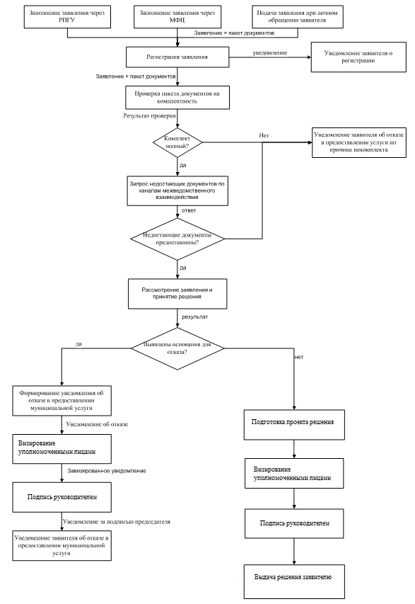

Приложение № 5 к Административному регламенту

«Предоставление муниципальной услуги «Присвоение, изменение и аннулирование адресов объектам, находящимся на территории муниципального образования город Рубцовск Алтайского края, утвержденному постановлением Администрации города Рубцовска Алтайского края

от 09.11.2015 № 4907

Контактные данные для подачи жалоб в связи с предоставлением муниципальной услуги

Администрация города Рубцовска Алтайского края | Адрес: 658200, г. Рубцовск, пр. Ленина, 130, тел. (8-385-57)-4-31-10.  Глава Администрации города Рубцовска Ларионов Владимир Владимирович
Комитет Администрации города Рубцовска по архитектуре и градостроительству | Адрес: 658200, г. Рубцовск, пр. Ленина, 130, тел. (8-385-57)-4-33-11.  Председатель комитета Администрации города Рубцовска по архитектуре и градостроительству Деревянко Николай Тихонович

Приложение № 6 к Административному регламенту

«Предоставление муниципальной услуги «Присвоение, изменение и аннулирование адресов объектам, находящимся на территории муниципального образования город Рубцовск Алтайского края, утвержденному постановлением Администрации города Рубцовска Алтайского края

от 09.11.2015 № 4907

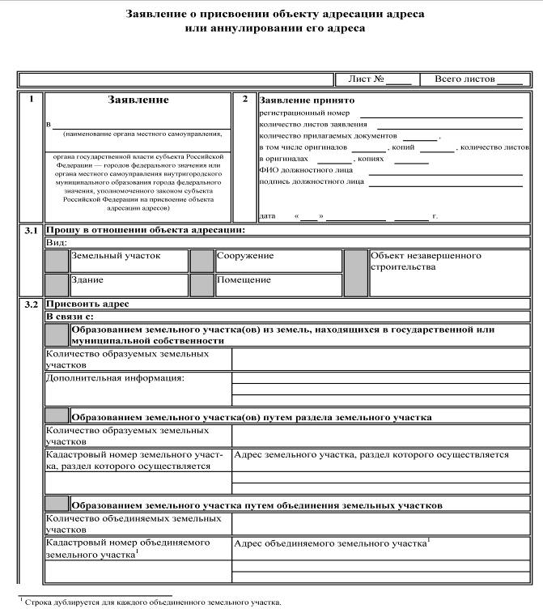
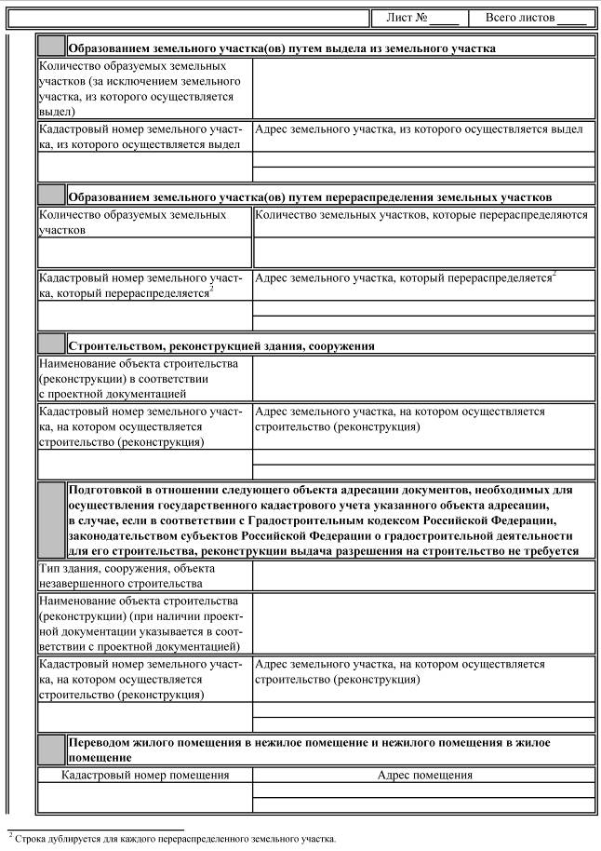

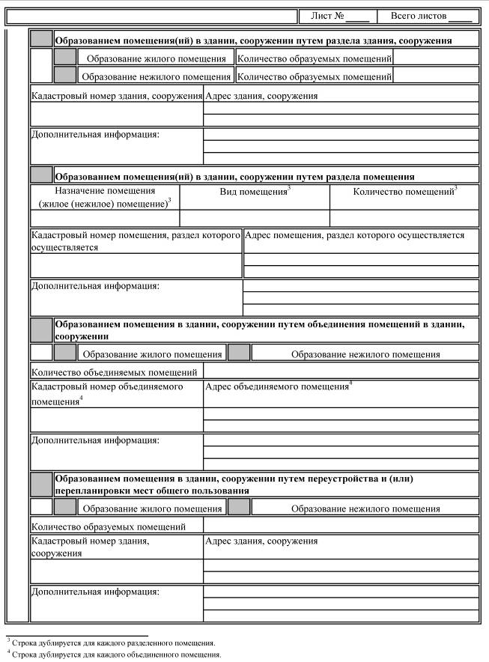

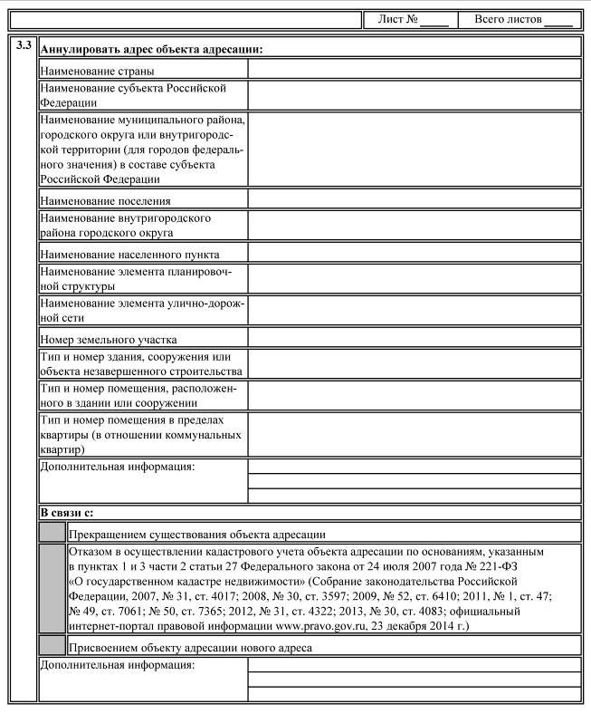

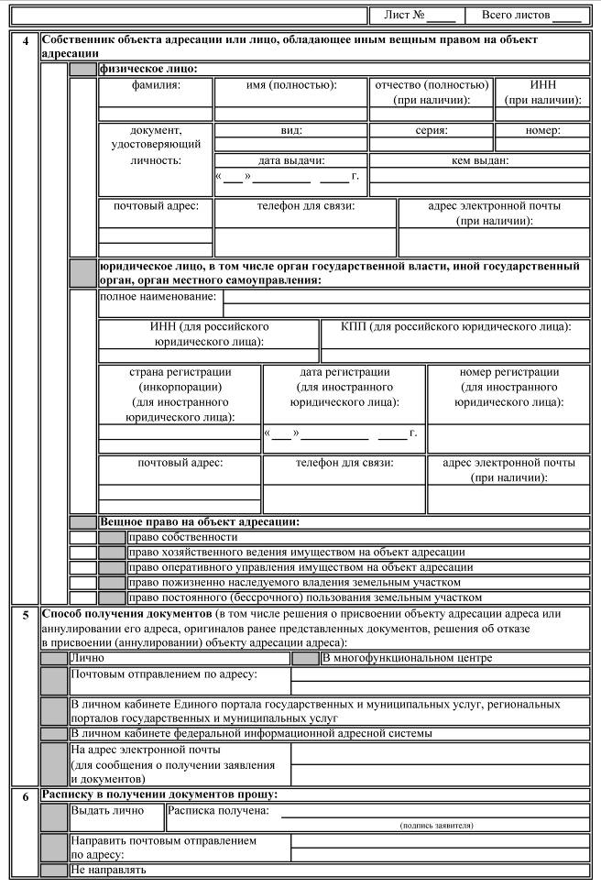
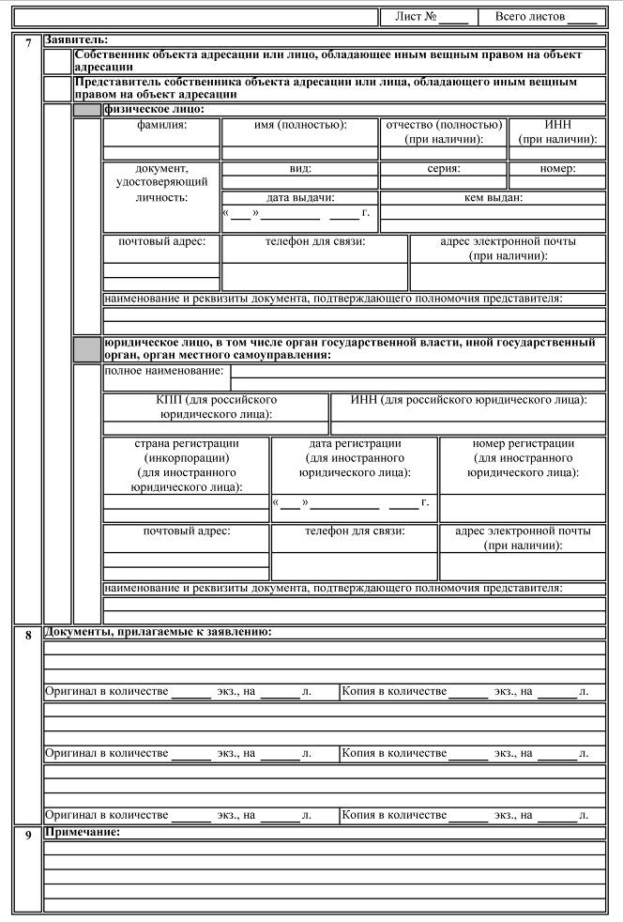
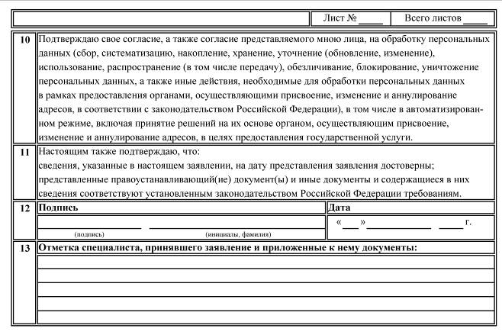

Приложение № 7 к Административному регламенту

«Предоставление муниципальной услуги «Присвоение, изменение и аннулирование адресов объектам, находящимся на территории муниципального образования город Рубцовск Алтайского края, утвержденному постановлением Администрации города Рубцовска Алтайского края

от 09.11.2015 № 4907

Расписка
в получении заявления и прилагаемых к нему документов для выдачи решения о присвоении адреса объекту недвижимости
«____»_________20__г. вход. №________

№п/п | Наименование документа,  дата, номер | Количество экземпляров | Наличие копии документа

Документы согласно перечню приняла:
___________________________________________________________________
Фамилия, имя, отчество и подпись должностного лица

Расписку получил (а):
_________________________________________________________________
Фамилия, имя, отчество и подпись заявителя

при условии наличия заключенного соглашения о взаимодействии между МФЦ и ОМСУ;
предоставление муниципальной услуги «Присвоение адреса объекту недвижимости» осуществляется в электронной форме при наличии регистрации заявителя на Едином портале государственных и муниципальных услуг (функций), а также специальной кнопки «Получить услугу».

